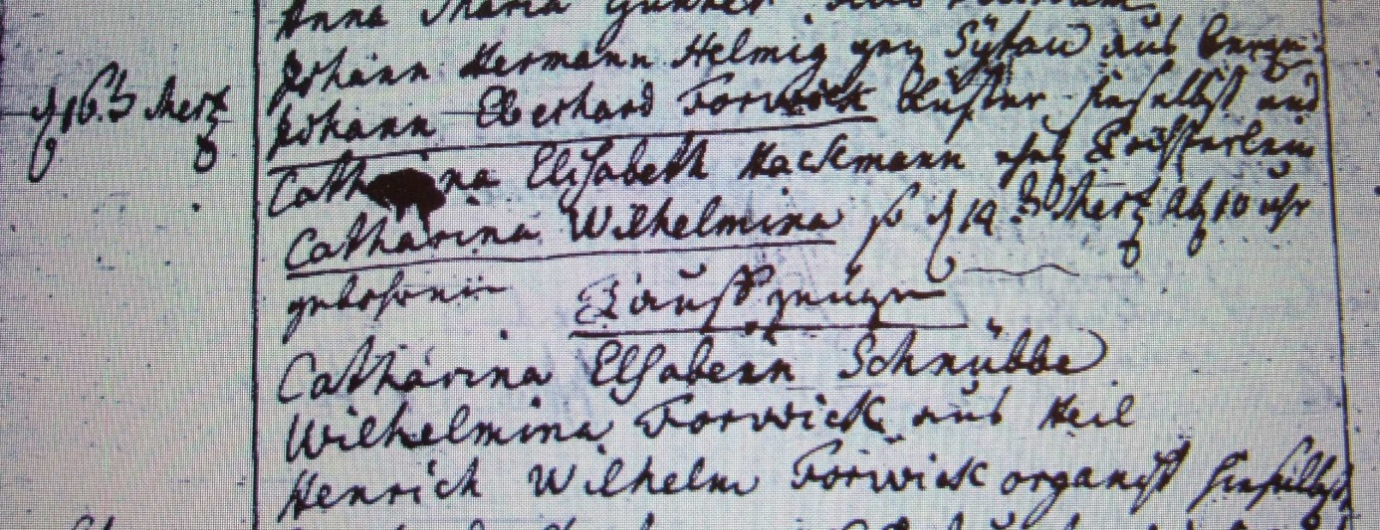

Kirchenbuch Herringen 1770; ARCHION-Bild 17 in „Taufen 1765 – 1809“
Abschrift:
„d. 16ten Mertz; Johann Eberhard Forwick Küster hierselbst und Catharina Elisabeth Hackmann ehel. Töchterlein Catharina Wilhelmina so d 9ten Mertz ab. (abends, KJK) 10 Uhr gebohren. Taufzeugen …Wilhelmina Forwick aus Heil, Henrich Wilhelm Forwick Organist hierselbst“.

